Linux作業系統筆記
- Hostname：查看主機名稱

- ip hostname -I：查看主機

- sudo useradd 使用者名稱：新增使用者

- sudo passwd 使用者名稱：設定密碼

- whoami：確認目前使用者是誰

- chown -R 使用者:群組 目錄(chown -R 使用者.群組 目錄) ：變更使用者及群組

- ls、ls -a、ls -l、ls -al：皆可以查詢目錄下的檔案，指示查詢的細項不同，ls -al顯示最詳細的資料(在linux中只要檔案開頭為.，皆為隱藏檔)。

- touch a：生成空白檔a

- rm -i：刪除前會詢問

- rm -f：不用詢問直接刪除

- 修改.bashrc不會馬上生效，需要執行以下三個指令(三選一)：重新連接、source .bashrc、. .bashrc

- > a.txt、1>a.txt：皆用來清空檔案

- ls 1>ok.txt 2>error.txt：會生成ok.txt和error.txt的檔案，當ls正常執行，ok.txt中會顯示內容、error.txt為空白檔案；當ls執行失敗，ok.txt為空白檔案、error.txt會顯示內容。
補充
0：標準輸入
1：標準輸出
2：標準錯誤輸出

- 2>&1：把標準錯誤輸出導向跟標準輸出一樣，當想在檔案中同時看到正確跟錯誤訊息
- cat a.txt b.txt >c.txt：將a.txt跟b.txt合併成c.txt
- find /usr/lib/ -name “*test*”：在/usr/lib/找含有test的檔案
通配符
*：多個任意字元
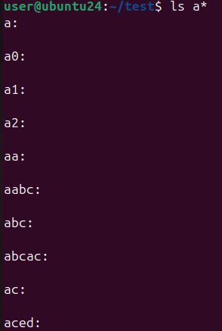
?：單個字元
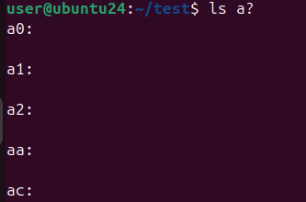
- 基本指令：poweroff關機、reboot重新開機、ifconfig(ip a)查詢網路
- 查看內容
more:會分頁，只能往下
less:會分頁，可以往上、往下
cat:查看檔案內容
tail:看檔案最後n筆，搭配-n，例如：要查看/etc/passwd最後5筆資料，tail -n 5 /etc/passwd
head:查看前面n筆資料，搭配-n，例如：要查看/etc/passwd前5筆資料，head -n 5 /etc/passwd
- 尋找檔案
find:常搭配-name、-size等參數進行搜尋
which:去$PATH所記錄的資料夾中搜尋
locate:搜尋前要執行 sudo updatedb
- Sudo docker rm -f container_id：要刪除正在執行的docker

- alias mycopy=”cp-r”：把cp -r取成mycopy

- ctrl+A跳到最前面、ctrl+E跳到最後面

- python lcd.py &：把lcd.py丟到背景執行

- 執行jobs查詢目前有哪些程式在背景執行，會顯示數字，fg 數字，會讓背景執行跑回前景
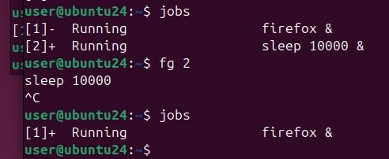
- Ps -ef：查看系統程序執行情況
- Nohup關閉終端仍會繼續執行
- grep -參數 “bash”
參數
-A：after多顯示後幾行
-B：before多顯示前幾行
-i：不分大小寫
-v：排除在外
28. grep -n aa l.txt 2.txt：加上n會列出這兩個檔案中有aa的行數
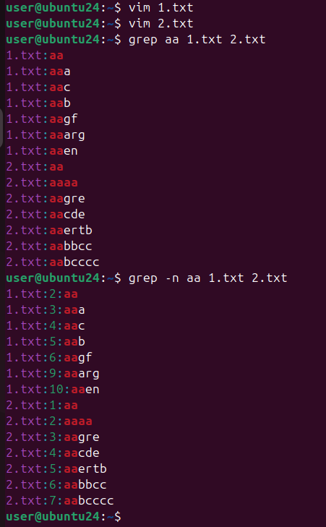
- ls a[bc]
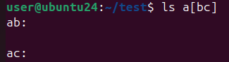
- ls a[^0-9]
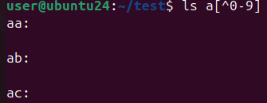
- top：查看系統功能
- df -h：查看磁碟容量

上課手寫筆記

